# **Module 12: verpleegtechnisch handelen 2**

# Lesweek 8: Koude / warmte behandelingen

Opdracht 1

Lees onderstaande tekst

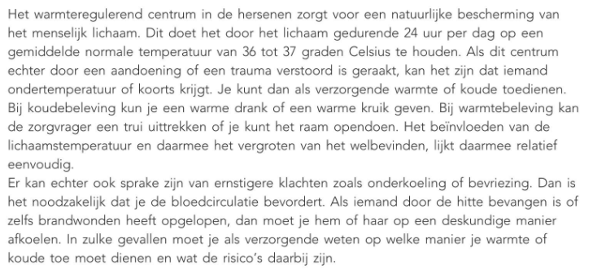

Opdracht 2

Maak de opdrachten over onderkoeling.

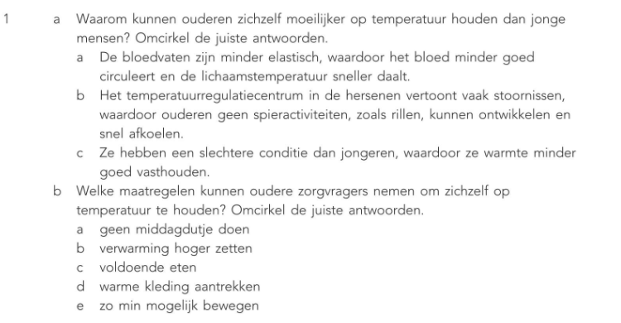

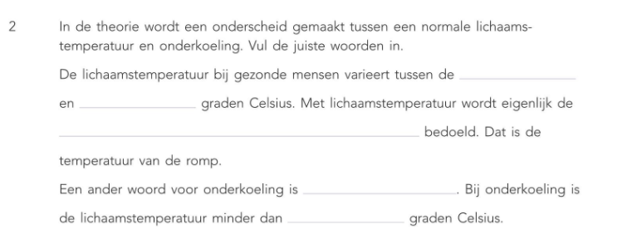

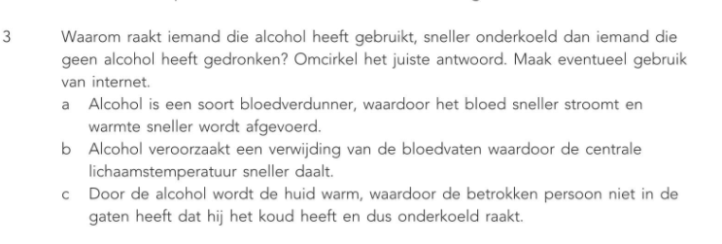

Opdracht 3

Maak de opdrachten over een verhoogde lichaamstemperatuur.

